

Consejería de Agricultura y Pesca

ADSG WEB
Manual de Usuario

Versión: 0800
Fecha: 29/09/2014

Queda prohibido cualquier tipo de explotación y, en particular, la reproducción, distribución, comunicación pública y/o transformación, total o parcial, por cualquier medio, de este documento sin el previo consentimiento expreso y por escrito de la Junta de Andalucía.
HOJA DE CONTROL

Título | ADSG WEB
Entregable | Manual de Usuario
Nombre del Fichero | input.doc
Autor | Agencia de Gestión Agraria y Pesquera de Andalucía
Versión/Edición | 0800 | Fecha Versión | 29/09/2014
Aprobado por |  | Fecha Aprobación
 |  | Nº Total Páginas | 14

REGISTRO DE CAMBIOS
Versión | Causa del Cambio | Responsable del Cambio | Área | Fecha del Cambio
0800 | Informes, Explotaciones NO cumplen control Vacunación Lengua Azul;  Traspaso de Identificaciones Ganaderas |  | AGAPA | 29/09/2014

ÍNDICE

1 Operativa del sistema 4
1.1 Registro General 4
1.1.1 Informes 5
1.1.1.1 Explotaciones NO cumplen control Vacunación Lengua Azul 5
1.1.2 Gestión ADSG 7
1.1.2.1 Traspaso de Identificaciones Ganaderas. 7
2 ANEXOS 12
2.1 Términos y acrónimos 12
3 GLOSARIO 13
4 BIBLIOGRAFÍA Y REFERENCIAS 14

Operativa del sistema
Entrada principal y página de inicio de la aplicación. Dicha entrada proporciona el árbol de navegación de la aplicación, así como un mapeado general sobre las distintas opciones y funcionalidades que dispone ADSG Web.
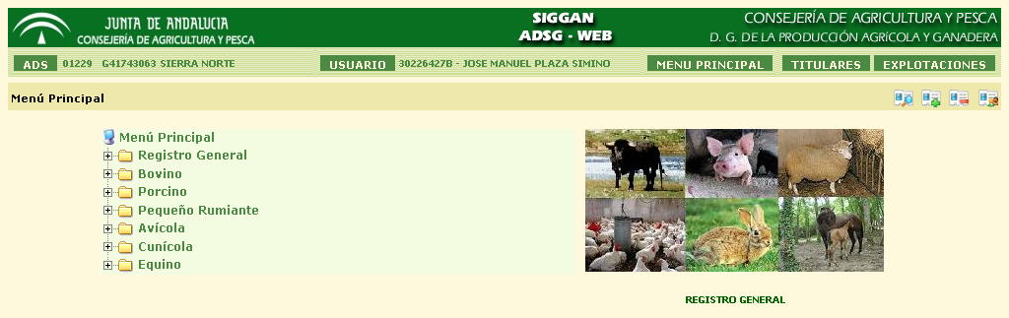
Podremos acceder al enlace que apuntan cada una de las opciones haciendo clic sobre cualquiera de ellas.

Registro General
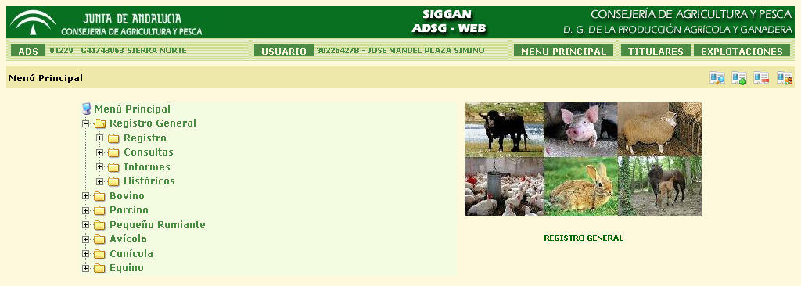

Informes
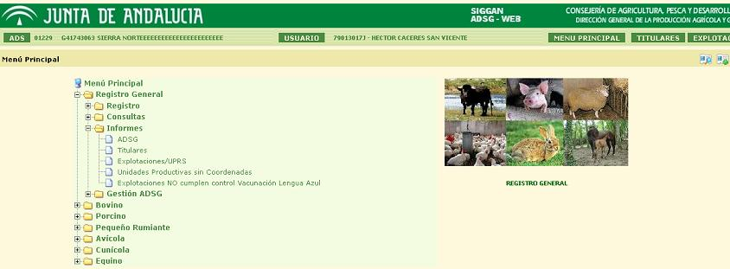

Explotaciones NO cumplen control Vacunación Lengua Azul
En esta pantalla podremos generar un informe en formato excel en el que mostrar las explotaciones que NO cumplen el control de vacunación de lengua azul de entre las explotaciones que esten adscritas a la ADSG . Para ello debemos introducir en el formulario la Especie o familia (Bovino o Pequeño Rumiante), y opcionalmente Provincia, Comarca o Municipio.
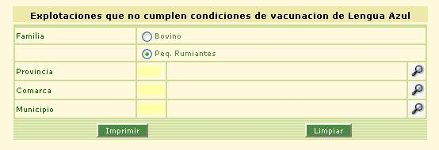

Pulsando el botón aparecerá el informe de explotaciones:
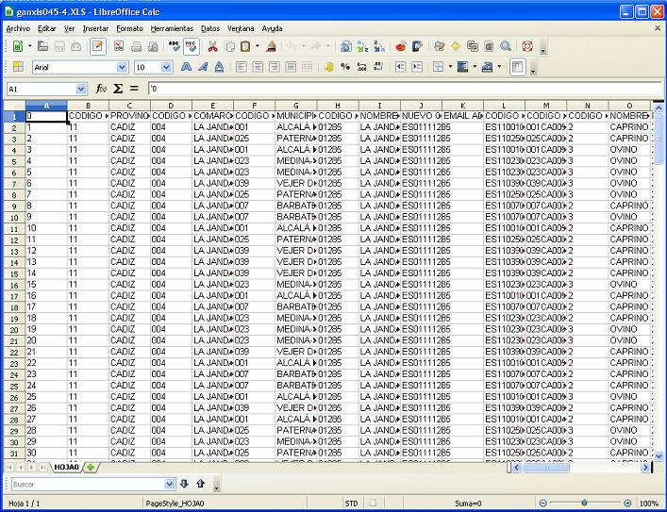

Solo aparecerán datos para aquellas ADSG que tengan como ámbito geográfico las comarcas de :
- La provincia de Cádiz (11)
- La provincia de Huelva (21)
- La provincia de Málaga (29)
- Las OCAs de la provincia de Sevilla (41):
  - OCA Las Marismas - Lebrija (005)
  - OCA Serranía Sudoeste - Marchena (006)
  - OCA Campiña/Sierra Sur - Osuna (007)
  - OCA Bajo Guadalquivir – Utrera (008)
  - OCA Poniente de Sevilla – Sanlúcar La Mayor (009)

Gestión ADSG
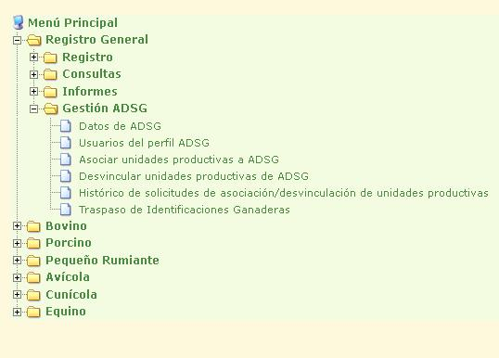

Traspaso de Elementos de Identificación
A través de esta pantalla se pueden traspasar rangos de identificadores en poder de la ADS a un titular previamente seleccionado, así como devolver los rangos de un determinado titular a la ADS.
El traspaso o devolución se puede realizar de forma automática, trasapasando grupos enteros de identificadores, o de forma manual, seleccionando un sub-conjunto de elementos.
- Rango Manual
Para traspasar los rangos de forma manual hay que seleccionar previamente en la sección de Datos del Traspaso el titular que va a recibir los identificadores. Opcionalmente se puede seleccionar el Tipo de identificación.
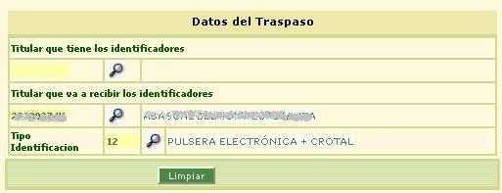
En la sección Rango Manual hay que indicar el tipo de unidad productiva (Bovino o Pequeño rumiante e introducir el Rango inicial y Rango final. Dependiendo del tipo de unidad seleccionado habrá que introducirlo con un determinado formato:
- PR (XXXXX.XXXXX)
- BV (XXXX.XXXX)
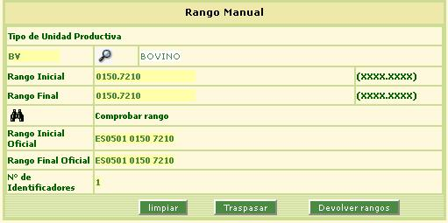
Pulsando el botón Comprobar rango aparecerá el rango inicial y final indicando el número de indicadores disponibles.
Pulsando el botón se realizará el traspaso de rangos desde el rango inicial oficial hasta el rango final oficial incluyendo el Nº de identificadores.

Para devolver los rangos de forma manual hay que seleccionar previamente en la sección de Datos del Traspaso el Titular que tiene los identificadores. Opcionalmente se puede seleccionar el Tipo de Identificación.
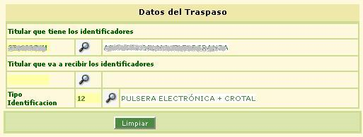
En la sección Rango Manual hay que indicar el tipo de unidad productiva (Bovino o Pequeño rumiante). Posteriormente hay que introducir el Rango inicial y Rango final. Dependiendo del tipo de unidad seleccionado habrá que introducirlo con un determinado formato:
PR (XXXXX.XXXXX)
BV (XXXX.XXXX)
Pulsando el botón Comprobar rango aparecerá el rango inicial y final indicando el número de indicadores disponibles.
Pulsando el botón se realiza la devolución de rangos del titular que tiene los identificadores a la ADS.

- Rango Automático:
Para traspasar los rangos de forma automática hay que seleccionar previamente en la sección de Datos del Traspaso el titular que va a recibir los identificadores. Opcionalmente se puede seleccionar el Tipo de Identificación.
Para ver los rangos que hay disponibles hay que pulsar el botón , se mostrará el resultado en la lista.
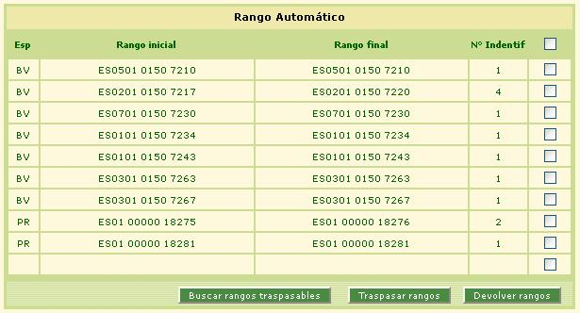

Para realizar el traspaso se marcan los rangos correspondientes y se pulsa el botón .
Se puede marcar o desmarcar todos los rangos pulsando la casilla que hay en la parte superior de la lista.

Para devolver los rangos de forma automática hay que seleccionar previamente en la sección de Datos del Traspaso el titular que tiene los identificadores. Opcionalmente se puede seleccionar el Tipo de Identificación.
Para ver los rangos que hay disponibles hay que pulsar el botón , se mostrará el resultado en la lista.
Para realizar la devolución se marcan los rangos correspondientes y se pulsa el botón .
Se puede marcar o desmarcar todos los rangos pulsando la casilla que hay en la parte superior de la lista.

ANEXOS

Términos y acrónimos
Término | Descripción
E.A. | Enfermedad de Aujeszky
E.V.P. | Enfermedad Vesicular Porcina
P.P.A. | Peste Porcina Africana
P.P.C | Peste Porcina Clásica
J2EE | Java Enterprise Edition
ADSG | Agrupación de Defensa Sanitaria Ganadera
SIGGAN | Sistema Integrado de Gestión de la Ganadería en Andalucía
HTTP | Hiper – Text Transfer Protocol

GLOSARIO

Término | Descripción
GUI | Interfaz Gráfico de Usuario

BIBLIOGRAFÍA Y REFERENCIAS

Referencia | Título | Código
Ref. 1

